**МИНИСТЕРСТВО ОБРАЗОВАНИЯ И НАУКИ РОССИЙСКОЙ ФЕДЕРАЦИИ**

Федеральное государственное бюджетное образовательное учреждение высшего образования

**«Ивановский государственный химико-технологический университет»**

**Факультет техники, управления и цифровой инфраструктуры**

**Кафедра информационных технологий**

**Технология программирования**

**Установка виртуальной машины с Linux**

Выполнил: Колмогоров Вениамин Александрович

Студент группы 2-147

Проверил: Евгений Сергеевич Константинов

Иваново 2020

Оглавление

1. Создание виртуальной машины 3

2. Работа с дисками 6

2.1. Создание виртуального диска 6

2.2. Разбиение диска в рамках LVM 7

2.3. Создание томов и объединения дисков 11

3. Установка графического интерфейса 16

3.1. Ссылки 20

# Создание виртуальной машины

Для создания виртуальной машины нам надо в открытом окне программы Virtual Box нажать на иконку «создать» (рис.1).

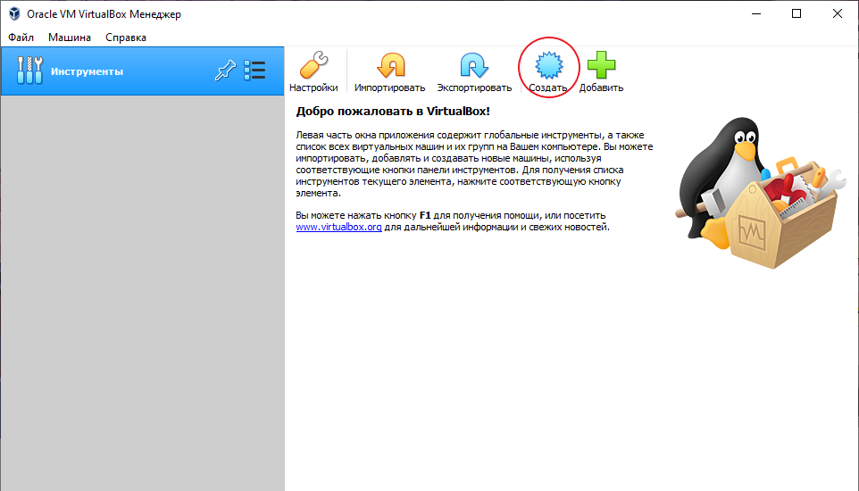

Рисунок 1

После этого, в сплывающих окнах надо выбрать критерии виртуальной машины. Среди них: имя, система, которая нам нужна, количество оперативной памяти и надо будет создать виртуальный жесткий диск (рис.2-4).

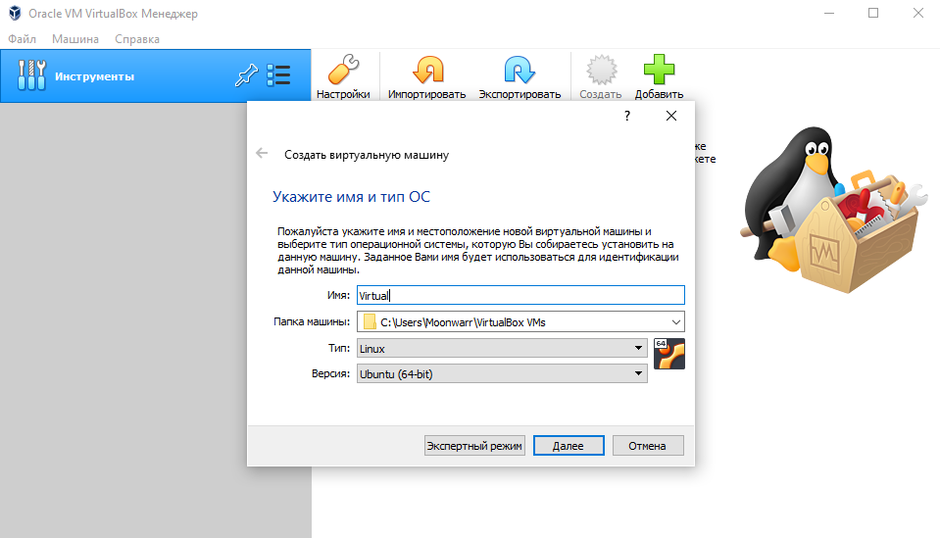

Рисунок 2

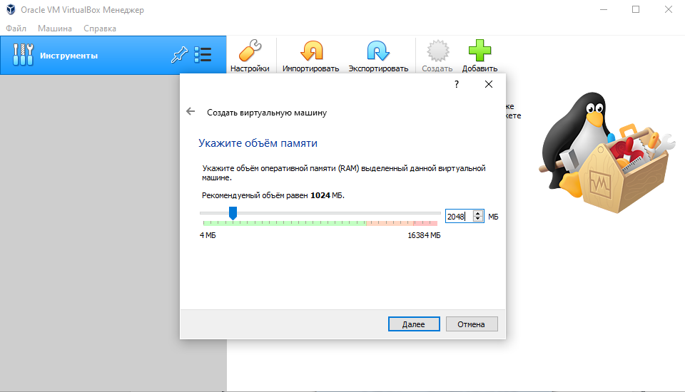

Рисунок

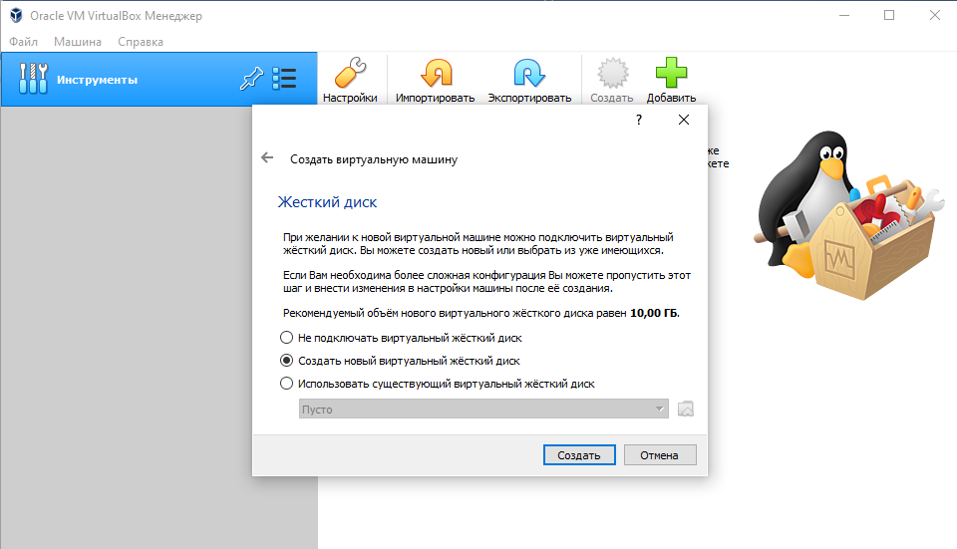

Рисунок 4

Для нашей работы нам потребуются два диска, чтобы это сделать после создания машины нам надо зайти в ее настройки и во вкладке «носители» добавить еще один диск, в моем случае я уже это сделал (рис.5).

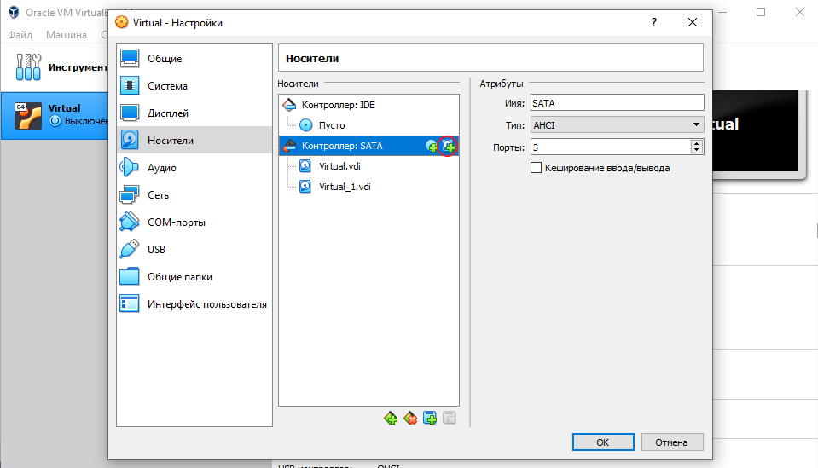

Рисунок 5

Для запуска машины нам потребуется образ операционной системы, которую мы хотим установить. Чтобы его установить во вкладке «носители» в разделе «Контролер IDE» надо выбрать нужный нам образ. Мы взяли образ Linux Ubuntu 20.04(рис6).

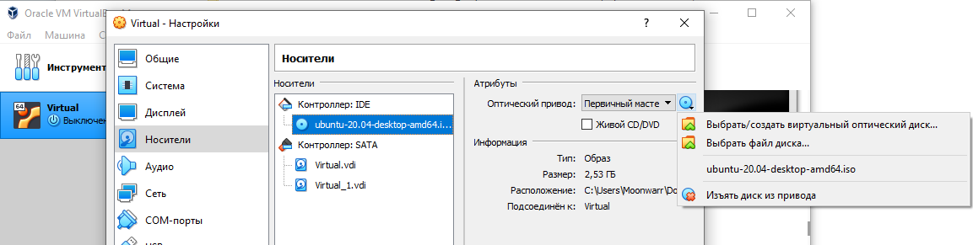

Рисунок 6

# Работа с дисками

## Создание виртуального диска

Создание виртуального диска в Virtual Box производится очень просто. Сначала нам надо выбрать тип диска, в нашем случае он будет VDI, потом выбираем формат хранения, нам нужен фиксированный, и размер диска с названием (рис.7-9).

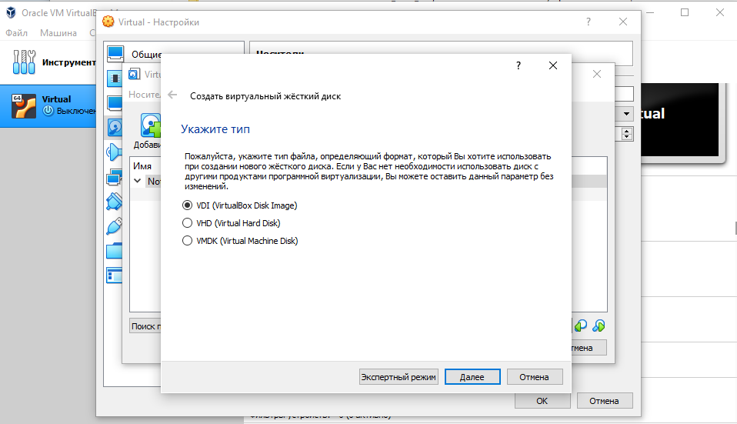

Рисунок 7

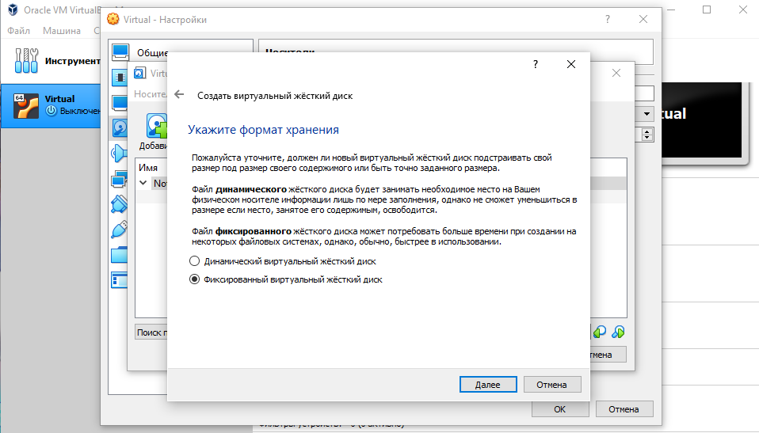

Рисунок

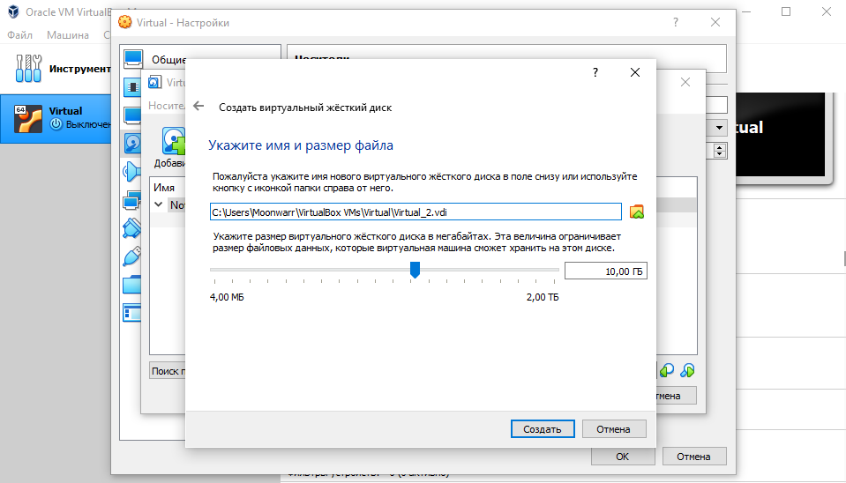

Рисунок 9

Для второго диска делаем все аналогично. Так как нам надо будет объединить диски в рамках RAID1, лучше будет, если мы их сделаем одного размера. Как создать второй диск описано выше и показано на рисунке 5.

## Разбиение диска в рамках LVM

В Linux есть специальная программа для создания и разметки новых разделов, она называется Gparted(рис.10).

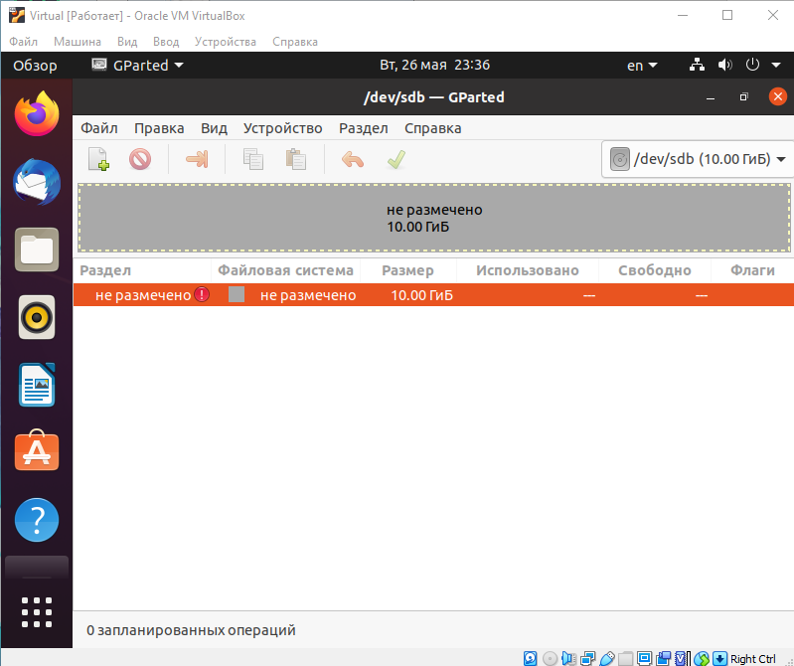

Рисунок 10

Дальше начинаем разметку одного из наших дисков (рис.11-12)

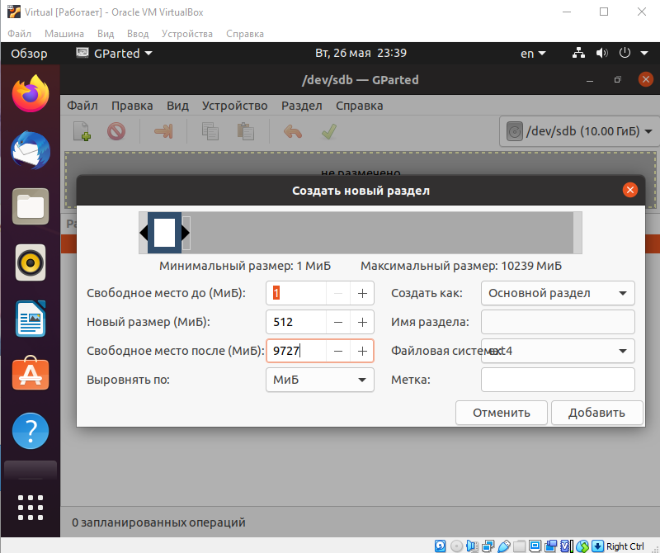

Рисунок 11

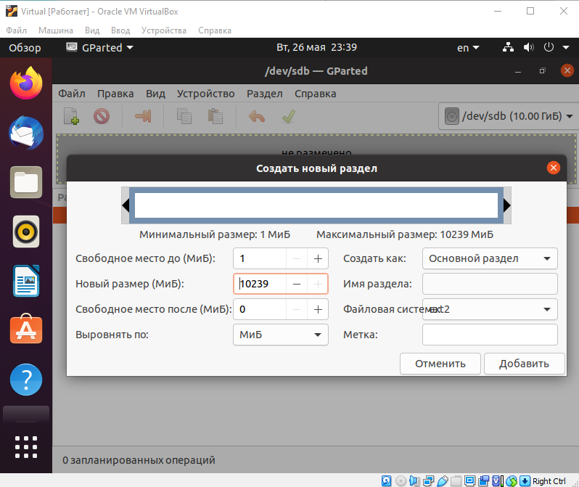

Рисунок 12

В итоге мы получили диск, разбитый на два файловых пространства (рис.13).

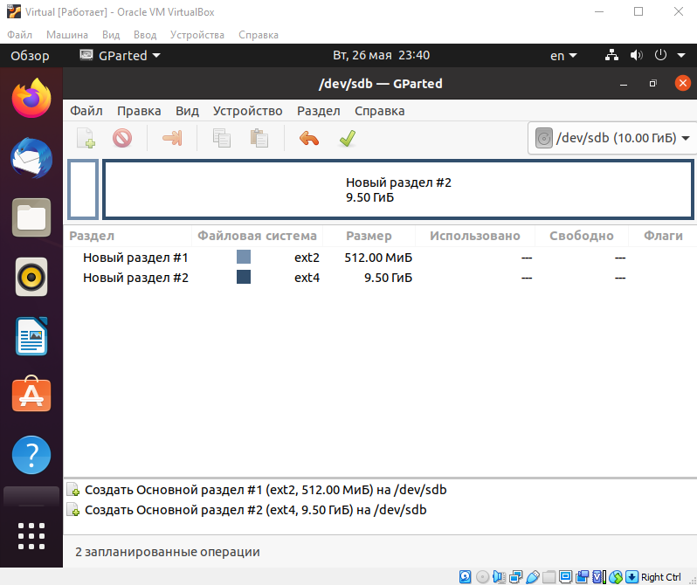

Рисунок 13

## Создание томов и объединения дисков

Чтобы завершить разбиение диска и объединить его со вторым надо создать физические тома. Это делается с помощью специальных команд в терминале. Объединение дисков так же делается через терминал (рис.14).

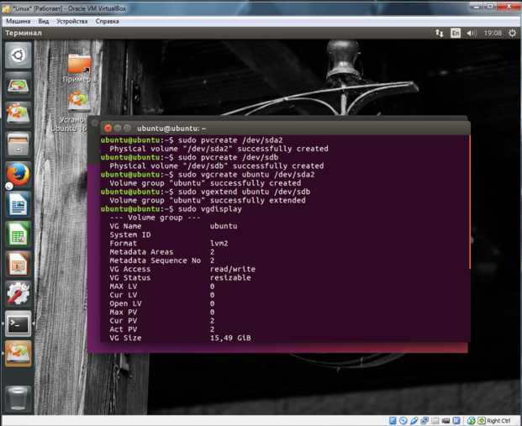

Рисунок 14

Дальше нам надо создать логические тома, для разделов root, home, swap (рис.15)

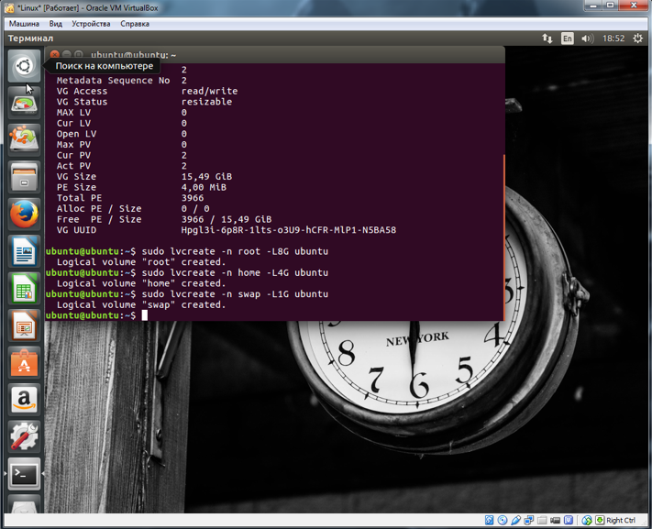

Рисунок 15

Рисунок 17

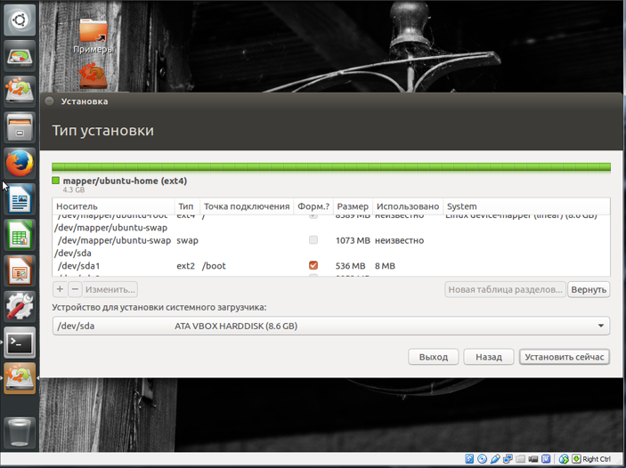

# Установка графического интерфейса

После того как мы установили Ubuntu, при входе нам надо ввести пароль

Мы будем устанавливать графический интерфейс KDE, для этого нам сначала надо скачать репозитарий с файлами этого интерфейса (рис.22), потом обновить скаченные пакеты (рис.23) и установить их (рис.24). Все это делается через терминал специальными командами.

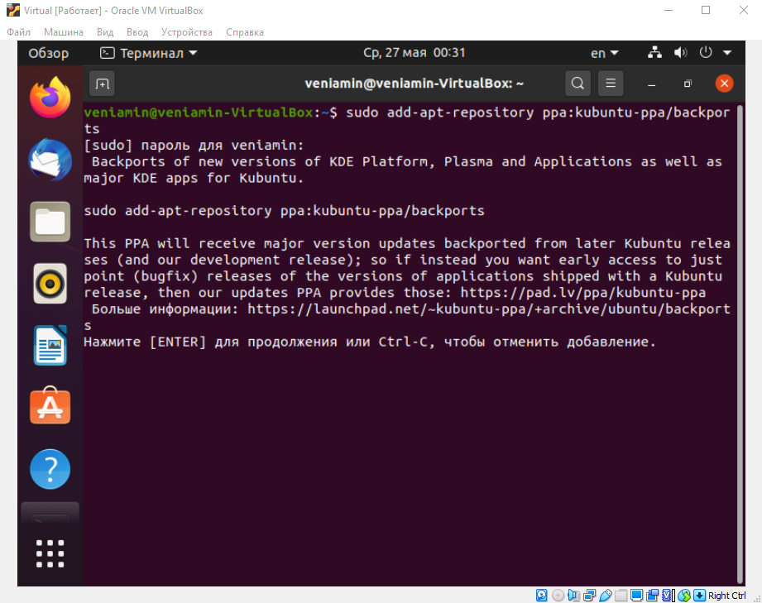

Рисунок 23

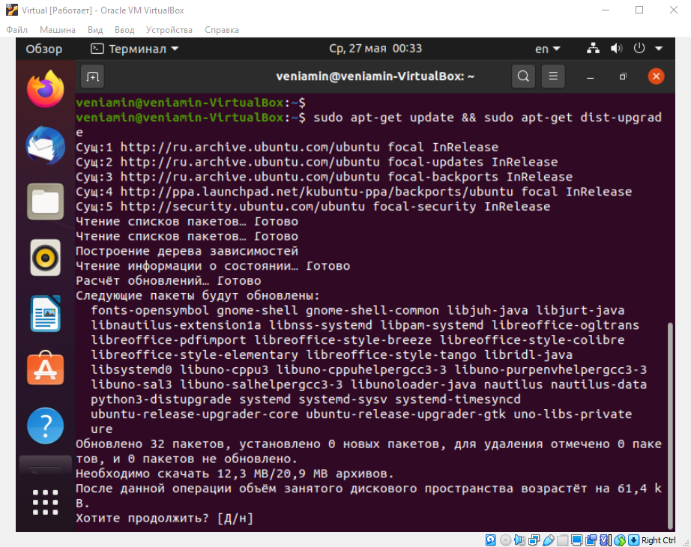

Рисунок 24

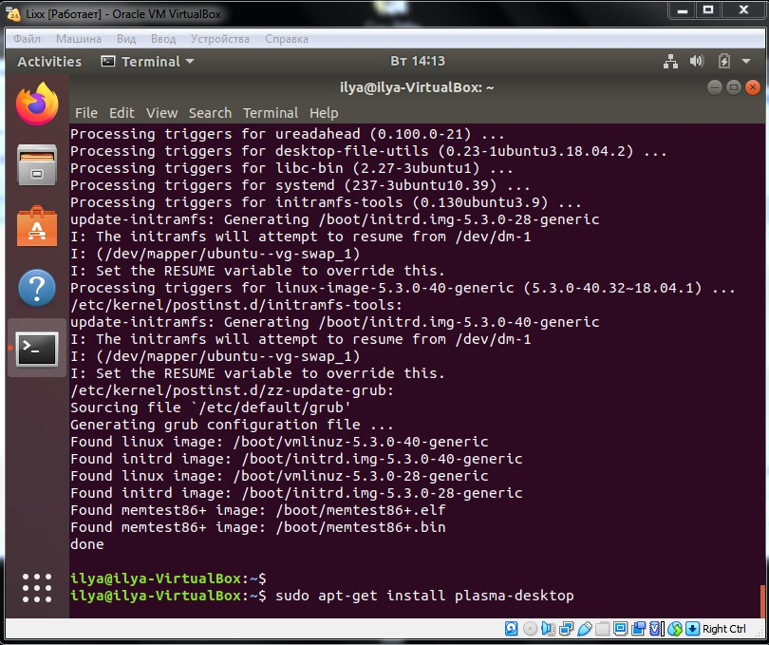

Рисунок 25

Перезагружаем машину и перед тем как войти по свою учетную запись выбираем окружение Plasma, это и есть графический интерфейс KDE(рис.26)

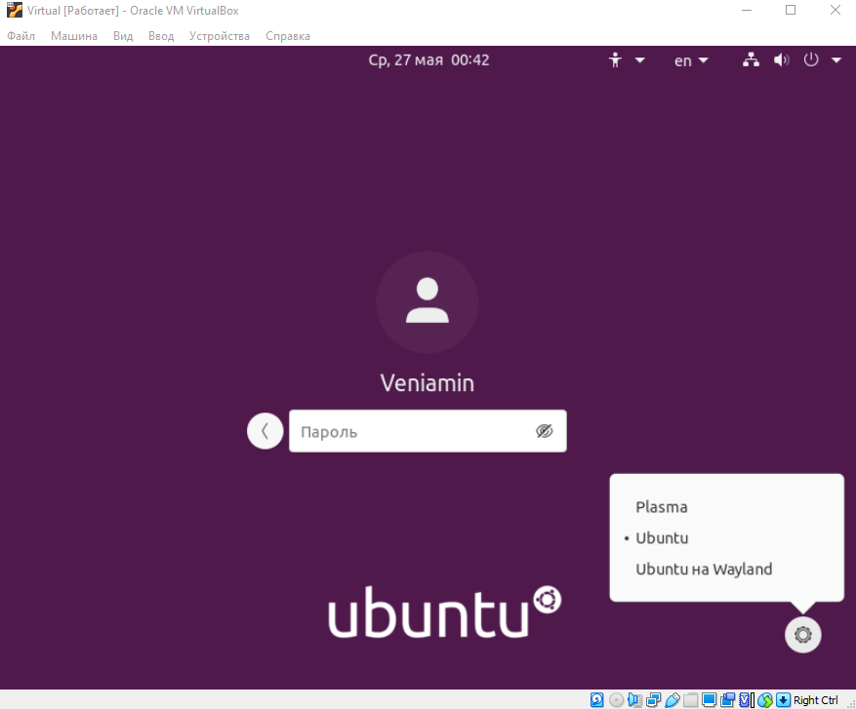

Рисунок 26

## Ссылки

1.ссылка на видео с заходом в систему:

https://drive.google.com/open?id=1oQprqKjjltX-jbPmJDdpNq6p3dvf8oC4